# 

# 

# 

# **LE CAHIER DES CHARGES DE MON PROJET DE GED**

**-**

***Les éléments à ne pas oublier pour structurer mon projet !***



L’objectif de ce cahier des charges est de vous aider à **structurer et présenter votre projet de GED de documents** pour le soumettre à des prestataires. Vous pouvez suivre cette trame et la compléter directement ou choisir un autre support. Tous les champs ne doivent pas être obligatoirement remplis.

Inovera peut bien évidemment vous aider à remplir ce document 🙂

Nous pouvons vous accompagner à réaliser un audit documentaire du fonctionnement actuel de votre processus, à déterminer vos difficultés et pertes de temps, à détecter les améliorations grâce à la GED.

**C’est parti pour le remplissage de votre cahier des charges 🚀 !**

**Sommaire**

**Contexte et origine du projet……………………………………………………….……………………4**

**Cadrage et périmètre du projet………………………………….…………………………….………5**

**Les rendus attendus et la méthodologie……………………………………….………………..6**

**Les critères de prise de décision…………………………………………………….…………………6**

**Présentation de votre entreprise………………………………………………….………………….8**

**Gestion et traitement actuels de vos documents…………………………….………..…9**

**Caractéristiques attendues de votre futur logiciel de GED de documents……………………………………………………………………………………………………….…16**

**Prestations attendues de votre futur partenaire de GED…..21**

**Contexte et origine du projet**

Expliquez quels constats, quelles problématiques vous poussent à mettre en place un logiciel de GED.

|  |  |
| --- | --- |
|  | **Exemples**   * obligations 2024 * organisation actuelle non tenable * plan de digitalisation * croissance de l’entreprise avec de plus en plus de flux de documents * système de GED actuel complexe, défaillant, qui ne répond pas aux besoins, * nouveaux besoins exprimés par les salariés * etc. |

**Cadrage et périmètre du projet**

Spécifiez tous les éléments qui permettent de cadrer et délimiter le périmètre de votre projet de GED.

|  |  |
| --- | --- |
|  | **Exemples**   * nombre de sites / structures concernés * l’échéance de décision du choix du prestataire * l'échéance du projet * l’échéance de mise en service du logiciel * le planning * les interlocuteurs qui travailleront sur le projet * le/s décisionnaire/s du projet * budget alloué au projet * etc. |

**Les rendus attendus et la méthodologie**

Citez quels sont les livrables que vous attendez de la part des répondants et la méthodologie de travail attendue.

|  |  |
| --- | --- |
|  | **Exemples**   * format libre * fichier excel * processus maquettés * proposition budgétaire * proposition de planning * présentation de l’équipe projet du prestataire * méthodologie libre de la part des prestataires * etc. |

**Les critères de prise de décision**

Décrivez quels sont les critères ainsi que leur niveau de priorité (priorité élevée ou secondaire) sur lesquels porteront votre choix de prestataire.

|  |  |  |
| --- | --- | --- |
| Priorité élevée | Priorité secondaire | **Exemples**   * compréhension des problématiques et/ou du métier * situation financière du prestataire * situation géographique du stockage des données * technologies adoptées * coût du projet * délai d'exécution du projet * fonctionnalités du logiciel * sécurité informatique * etc. |

**Présentation de votre entreprise**

Indiquez tous les éléments relatifs à votre activité, organisation, environnement de travail, qui permettent une bonne compréhension de vos processus et besoins.

|  |  |
| --- | --- |
|  | **Exemples**   * secteur d'activité * métier * effectif * nombre de sites * lieux géographiques des sites * structure et présentation des services/fonctions de l'entreprise * clients de l'entreprise * portée géographique de l'entreprise (régionale, nationale, internationale * acteurs qui travaillent avec l'entreprise : partenaires, fournisseurs * etc. |

**Gestion et traitement actuels de vos documents**

Décrivez avec le maximum de détails quel est, aujourd’hui, votre processus de traitement et de gestion de vos documents, les parties prenantes concernées, les difficultés rencontrées, les besoins de GED etc.

**Avez-vous déjà un logiciel de GED ? Si oui, pourquoi souhaitez-vous en changer ?**

|  |  |
| --- | --- |
|  | **Exemples**   * prix trop élevé * mauvais suivi de la part du prestataire * pas de maintenance * besoins qui évoluent et logiciel qui ne répond plus aux besoins * etc. |

**Si vous avez déjà un logiciel de GED, quels sont les processus que vous dématérialisez ?**

|  |  |
| --- | --- |
|  | **Exemples**   * process factures fournisseurs * process factures clients * process documents RH * autres types de documents : précisez * etc. |

**Quel est le nombre et le type de documents (mensuel ou annuel) qui transitent au sein de votre entreprise ? Soyez le plus précis possible**

|  |  |
| --- | --- |
|  | **Exemples**   * factures clients (150 par mois) * factures fournisseurs * avoirs * bons de réception * bons de livraison * commandes achats * contrats de location * notes de frais (500 par mois) * bulletins de paie * etc. |

Pour répondre aux questions suivantes, vous pouvez rédiger ou schématiser votre processus ou faire les deux. Ainsi, vous trouverez dans notre newsletter un exemple d’analyse de processus pour vous aider ainsi qu’un outil de cartographie gratuit !

Si vous le souhaitez, Inovera peut réaliser un audit documentaire de votre existant afin d’analyser toutes les étapes de votre processus.

**Décrivez avec le plus de détails possibles le cheminement de vos documents (réception/envoi documents, par qui / quels services, logiciel, processus de validation, rôle des valideurs, actions pour valider)**

|  |  |
| --- | --- |
|  | **Exemples**   * le DAF reçoit la facture par courrier ou email et la saisie -> la dépose dans la bannette du service achat -> le service achat valide ou non la facture -> le service achat décide si la facture peut être payée et re-dépose la facture dans la bannette du DAF -> le DAF range la facture dans “bons à payer”, la paye et l’archive * etc. |

**Exemple schéma :  
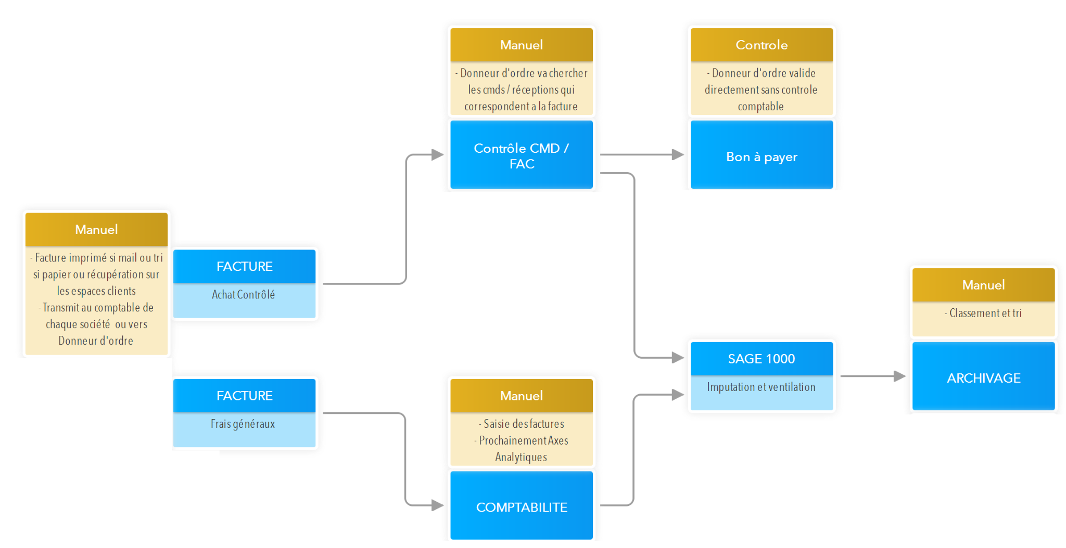**

Pour vous aider à réaliser les schémas, vous pouvez utiliser les éléments ci-dessous ou utiliser vos propres éléments :

Avantages

Tâches

Etapes

Perte de temps

**Au sein de votre processus documentaire, où pensez-vous perdre du temps, où rencontrez-vous des difficultés ?**

|  |  |
| --- | --- |
|  | **Exemples**   * la saisie des données des factures est génératrice d’erreurs * déposer les factures dans les bannettes correspondantes prend énormément de temps * etc. |

**Exemple schéma :**

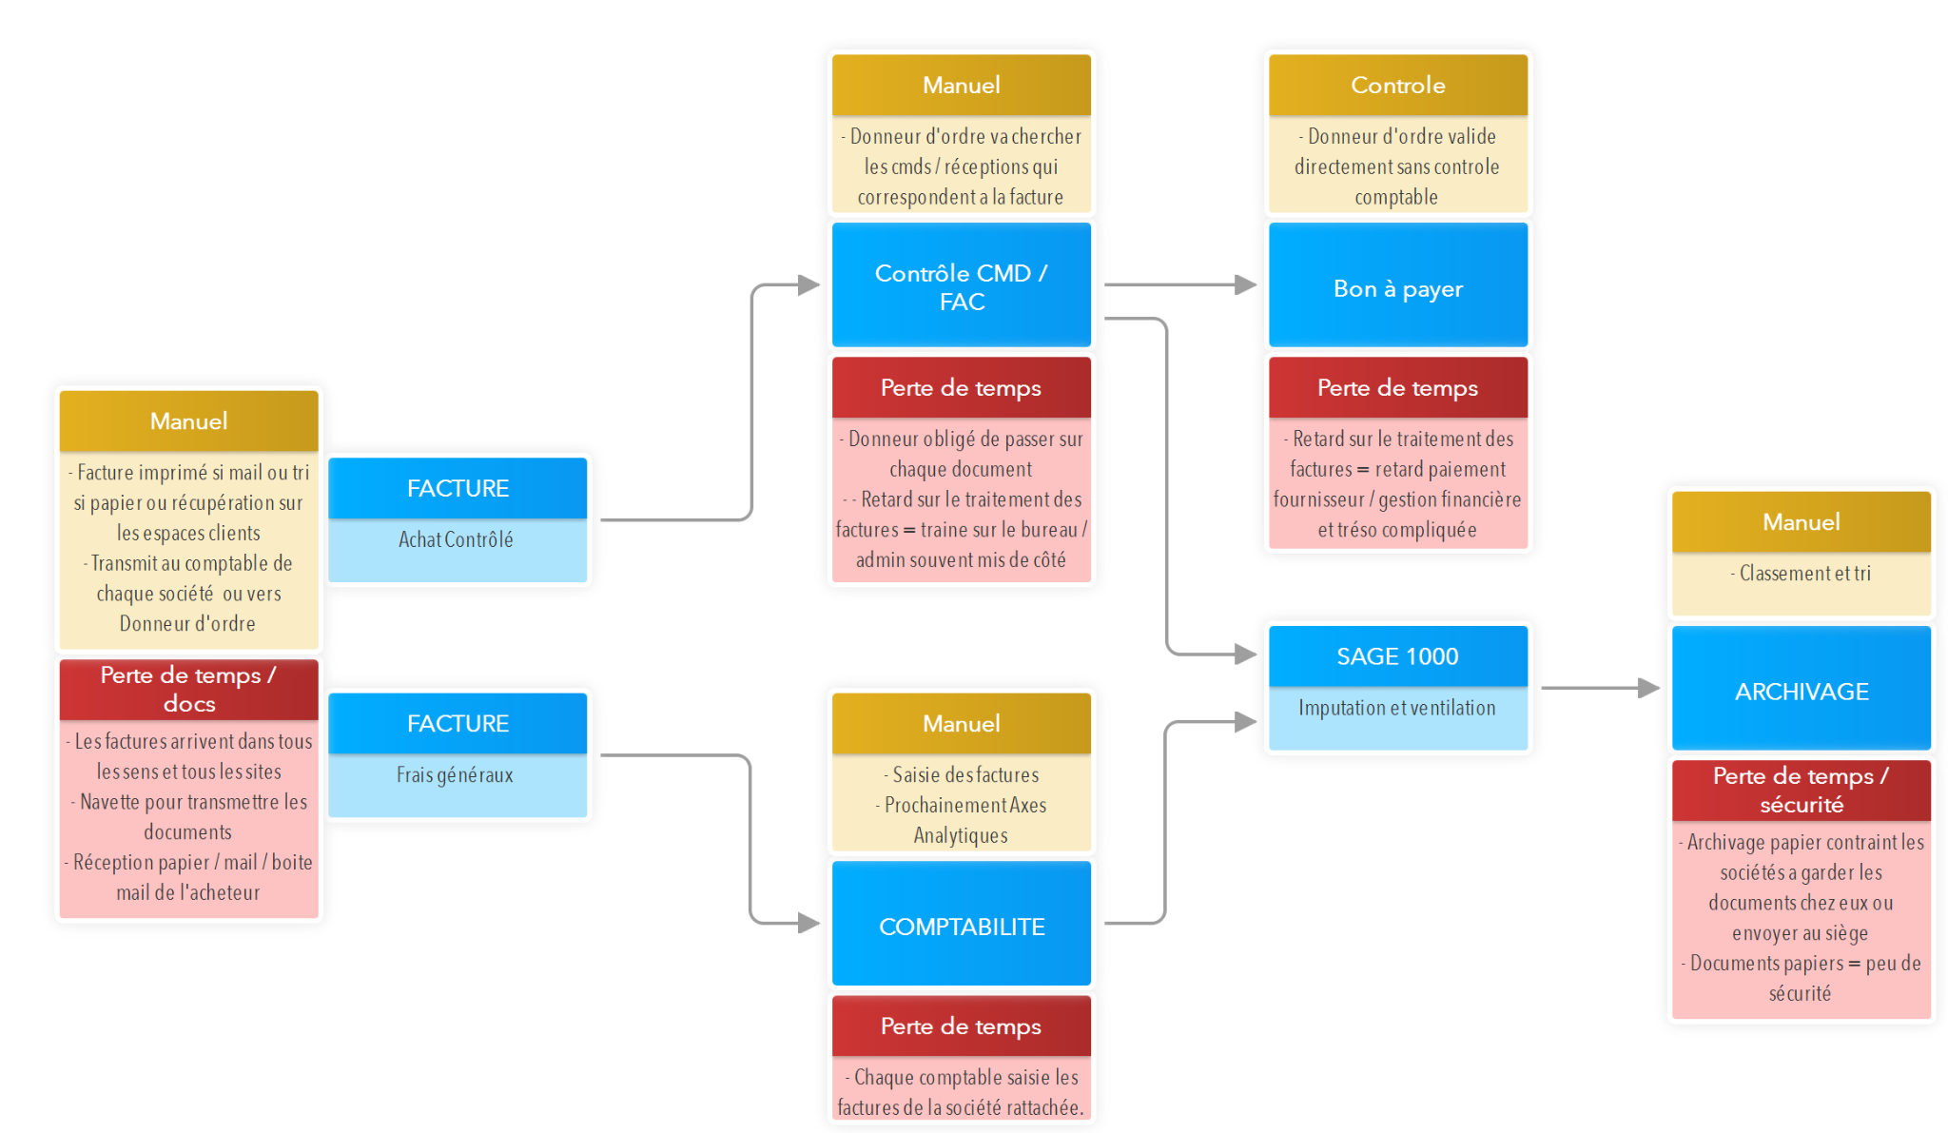

**Concernant les étapes où vous perdez du temps et où vous rencontrez des difficultés, qu’est-ce qui peut être amélioré ? Indiquez les étapes que vous souhaitez dématérialiser et automatiser ainsi que les avantages que vous souhaitez en tirer.**

|  |  |
| --- | --- |
|  | **Exemples**   * la saisie des données des factures pourrait être automatisée * le dépôt des factures pour validation pourrait se faire grâce à un workflow numérique * etc. |

**Exemple schéma :**

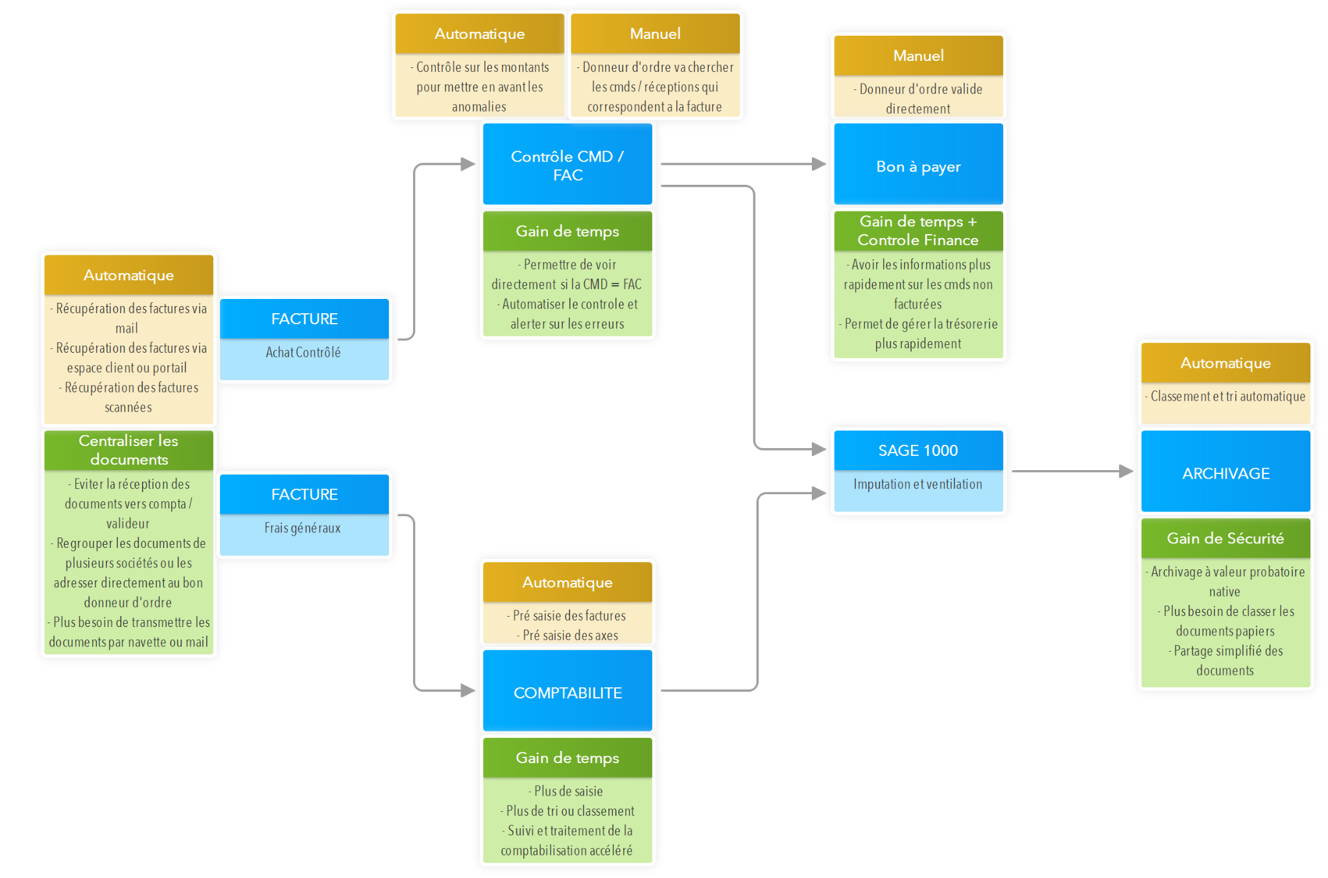

**Qu’est-ce que la GED changera à votre quotidien ?**

|  |  |
| --- | --- |
|  | **Exemples**   * plus de temps passé à analyser les chiffres * changement de poste * un bureau mieux rangé sans pile de papiers * des relations fournisseurs plus confortables * etc. |

**Caractéristiques attendues de votre futur logiciel de GED**

Détaillez avec le plus de précisions possibles ce que vous attendez de votre futur logiciel de GED : fonctionnalités, pré requis techniques, fonctionnels etc.

**Quels objectifs souhaitez-vous atteindre en intégrant un logiciel de GED ? Plus vous serez précis, plus vous pourrez évaluer votre ROI une fois le logiciel en place**

|  |  |
| --- | --- |
|  | **Exemples**   * réduire de X% le temps passé à gérer et traiter les documents * réduire de X% le coût dédié à l’impression des documents papiers * dédié l’ETP qui était en charge de la saisie, du traitement des documents etc. à d’autres missions * faciliter le travail à distance * être en conformité avec la future obligation de facturation électronique * etc. |

**Si vous connaissez déjà les fonctionnalités souhaitées de votre futur logiciel de GED, vous pouvez d’ores et déjà cocher toutes celles que vous souhaitez impérativement avoir :**

Si ce n’est pas le cas, nous étudierons votre process et déterminerons toutes les possibilités d’automatisation et de GED pour vous.

|  |  |
| --- | --- |
| **Exemples :** |  |
| * Ajouter des documents (scan, dépôt etc.) |  |
| * Récupérer automatiquement des documents (mails, plateformes etc.) |  |
| * Lire automatiquement les informations sur les documents scannés ou reçus électroniquement : reconnaissance optique des caractères (OCR) |  |
| * Indexer et classer automatiquement des documents |  |
| * Rechercher des documents grâce au full text |  |
| * Rechercher des documents par multi-critères |  |
| * Annoter ou surligner des documents |  |
| * Visualiser certains types de documents (PDF, JPEG, PNG…) |  |
| * Avoir des modèles d’envoi (mail, chorus, centre éditique, impression…) |  |
| * Prendre en charge des pièces jointes |  |
| * Exporter des documents |  |
| * Fusionner automatiquement des documents |  |
| * Envoyer automatiquement des documents par email |  |
| * Envoyer des documents papiers vers un centre éditique ou impression |  |
| * Gérer les états des documents |  |
| * Posséder l’historique des modifications des documents |  |
| * Avoir un suivi des documents consultés |  |
| * Supprimer des documents après X temps |  |
| * Restaurer des documents détruits |  |
| * Recevoir des alertes pour les mises en ligne des documents |  |
| * Recevoir des alertes en cas de retard de lecture des documents |  |
| * Recevoir des alertes en cas de validation des documents |  |
| * Créer des circuits / workflows de validation |  |
| * Gérer des circuits / workflows de validation |  |
| * Déposer automatiquement dans Chorus Pro pour les factures vers le secteur public |  |
| * Paramétrer une date de rappel pour le paiement des factures |  |
| * Conserver une valeur légale des factures numérisées |  |
| * Saisir automatiquement les écritures comptables vers mon logiciel de comptabilité ou mon ERP comme SAGE X3 |  |
| * Créer automatiquement les factures liées aux réception dans mon ERP comme SAGE X3 |  |
| * Exporter des bons à payer |  |
| * Comparer des bons de commande et des factures |  |
| * Faire des virements SEPA automatiques |  |
| * Envoyer des bulletins de paie sur des coffres-forts |  |
| * Avoir un formulaire de demande et calendrier de congés |  |
| * Faire de la signature électronique |  |
| * Créer des formulaires |  |
| * Créer des listes de diffusion |  |
| * Gérer les droits des utilisateurs |  |
| * Personnaliser l’interface en fonction des utilisateurs |  |
| * Avoir des rapports analytiques |  |
| * Toutes autres fonctionnalités qui ne seraient pas citées : |  |

**Quelles sont les autres spécificités souhaitées dans votre logiciel de GED ? Précisez**

|  |  |
| --- | --- |
|  | **Exemples**   * langues du logiciel : français, anglais… * interfaçage du logiciel de GED avec vos autres logiciels : SAGE X3 * type de la solution : Saas (abonnement), On premise (achat de licence) * application mobile * hébergement français * etc. |

**Utilisateurs du logiciel : combien d’utilisateurs auront accès ? Qui ? Quels types / niveaux d’accès ?**

|  |  |
| --- | --- |
|  | **Exemples**   * 55 utilisateurs * 10 utilisateurs du service financier avec tous les droits d’accès * 2 utilisateurs du service comptabilité avec un accès avec tous les droits et un accès limité en lecteur * Tous les utilisateurs avec les mêmes accès * etc. |

**Quels sont les jalons et étapes que vous souhaitez respecter ?**

|  |  |
| --- | --- |
|  | **Exemples**   * audit documentaire : 10/06/23 * solution modules à implémenter : 15/08/23 * installation du logiciel : 01/09/23 * formation : 15/09/23 * production : 30/09/23 * etc. |

**Quel est votre environnement logiciels actuel ? Citez le nom et le type de logiciel**

|  |  |
| --- | --- |
|  | **Exemples**   * Logiciels de comptabilité * logiciels RH * ERP * etc. |

**Prestations attendues de votre futur partenaire**

Décrivez ce que vous attendez de votre partenaire de GED et de son niveau d’accompagnement.

**Quels sont vos besoins pour la réalisation d’un audit de votre processus documentaire existant ?**

|  |  |
| --- | --- |
|  | **Exemples**   * Analyse de tous vos processus internes * Analyse des pertes de temps et d’argent au sein de votre processus * Listing des améliorations possibles au sein du processus * Pas besoin d’audit documentaire * etc. |

**Quels sont vos besoins d’installation et de formation sur le logiciel ?**

|  |  |
| --- | --- |
|  | **Exemples**   * installation du logiciel sur tous les postes * formation de toutes les fonctionnalités aux admins * livret d’apprentissage sur les fonctionnalités * formation de certaines fonctionnalités aux utilisateurs concernés * etc. |

**Avez-vous des spécificités requises pour la maintenance et le support de votre logiciel ?**

|  |  |
| --- | --- |
|  | **Exemples**   * besoin de maintenance les week-ends * besoin de maintenance sur les horaires de nuits * besoin d’assistance par téléphone * besoin d’assistance par tickets 5j/7 * FAQ avec les questions les plus couramment posées * etc. |

Vous pouvez ajouter dans cette partie tous les éléments supplémentaires que vous jugez pertinents pour la bonne conduite de votre projet de GED.

N’hésitez pas également à joindre tous les documents pouvant être utiles à la bonne compréhension de votre projet.